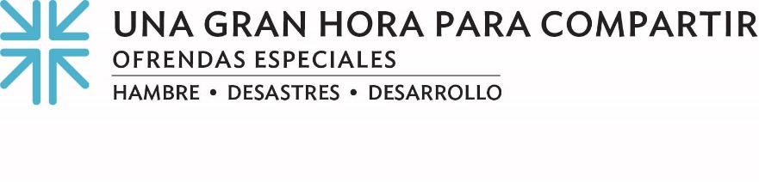
Actas de Misión
Reparadores de la brecha

El kintsugi, arte japonés del siglo XV que consiste en reparar la cerámica rota con laca espolvoreada o mezclada con oro en polvo u otro metal precioso, nos recuerda que, cuando se reparan, los lugares antes rotos revelan nuevas líneas de carácter y belleza.
¿Pero qué pasa con el mundo de Dios? ¿El mundo que Dios puso a nuestro cuidado? Muchas partes están rotas, dañadas por la crueldad con los demás, el mal uso de la Creación o la negativa a tomar en serio los mandatos de Dios.
En Isaías 58, el profeta nos recuerda: "Llamarán a tu pueblo: Reparador de muros caídos”. Reparadores. Y al cuestionar las brechas que pueden haber resultado de nuestras propias acciones, reflexionamos sobre cómo repararlas, creando algo único, hermoso y resistente. ¿Cuáles son los primeros en llamar la atención? ¿Cómo podemos reparar una brecha que puede haber existido durante décadas o una que ha surgido recientemente? ¿Dónde podemos trabajar para la reparación para revelar nuevas y hermosas vetas de oro?
Su donación a Una Gran Hora para Compartir proporciona un medio para que aquellos cuyas vidas se han visto afectadas por la pobreza, el hambre o las catástrofes -ya sean naturales o causadas por el hombre- puedan empezar a reparar las vidas de sus familias y comunidades. Proporciona un medio para que los más pequeños, la mayoría de las veces, mujeres y niños, se conviertan en esas vetas de oro que unen a sus familias y comunidades con fuerza.
En la vida, la muerte y la resurrección de Jesús, Dios reparó la brecha que nos separaba de nuestro creador, realizando una especie de kintsugi sobre nos, colocando los pedazos rotos de nuestras vidas de nuevo juntos, mientras forra nuestros lugares rotos con el oro de la gracia de Dios. Al seguir el ejemplo de Jesús, caminando junto con los más vulnerables para reparar el daño que se les ha infligido, celebramos que somos la Iglesia... juntos.

Oremos~
Dios restaurador, en Jesús nos has dado el máximo ejemplo de reparar las heridas que nos dividen. Que nuestros dones y nuestras oraciones se unan a las personas más vulnerables entre nos para restaurar a tu pueblo y a tu mundo. Amén.

